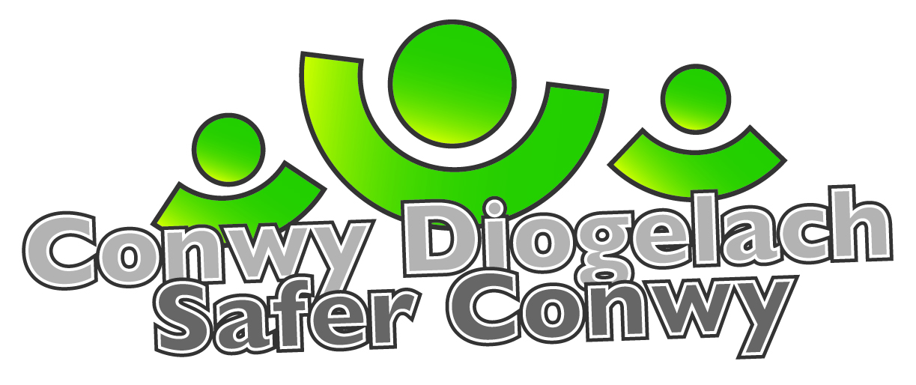
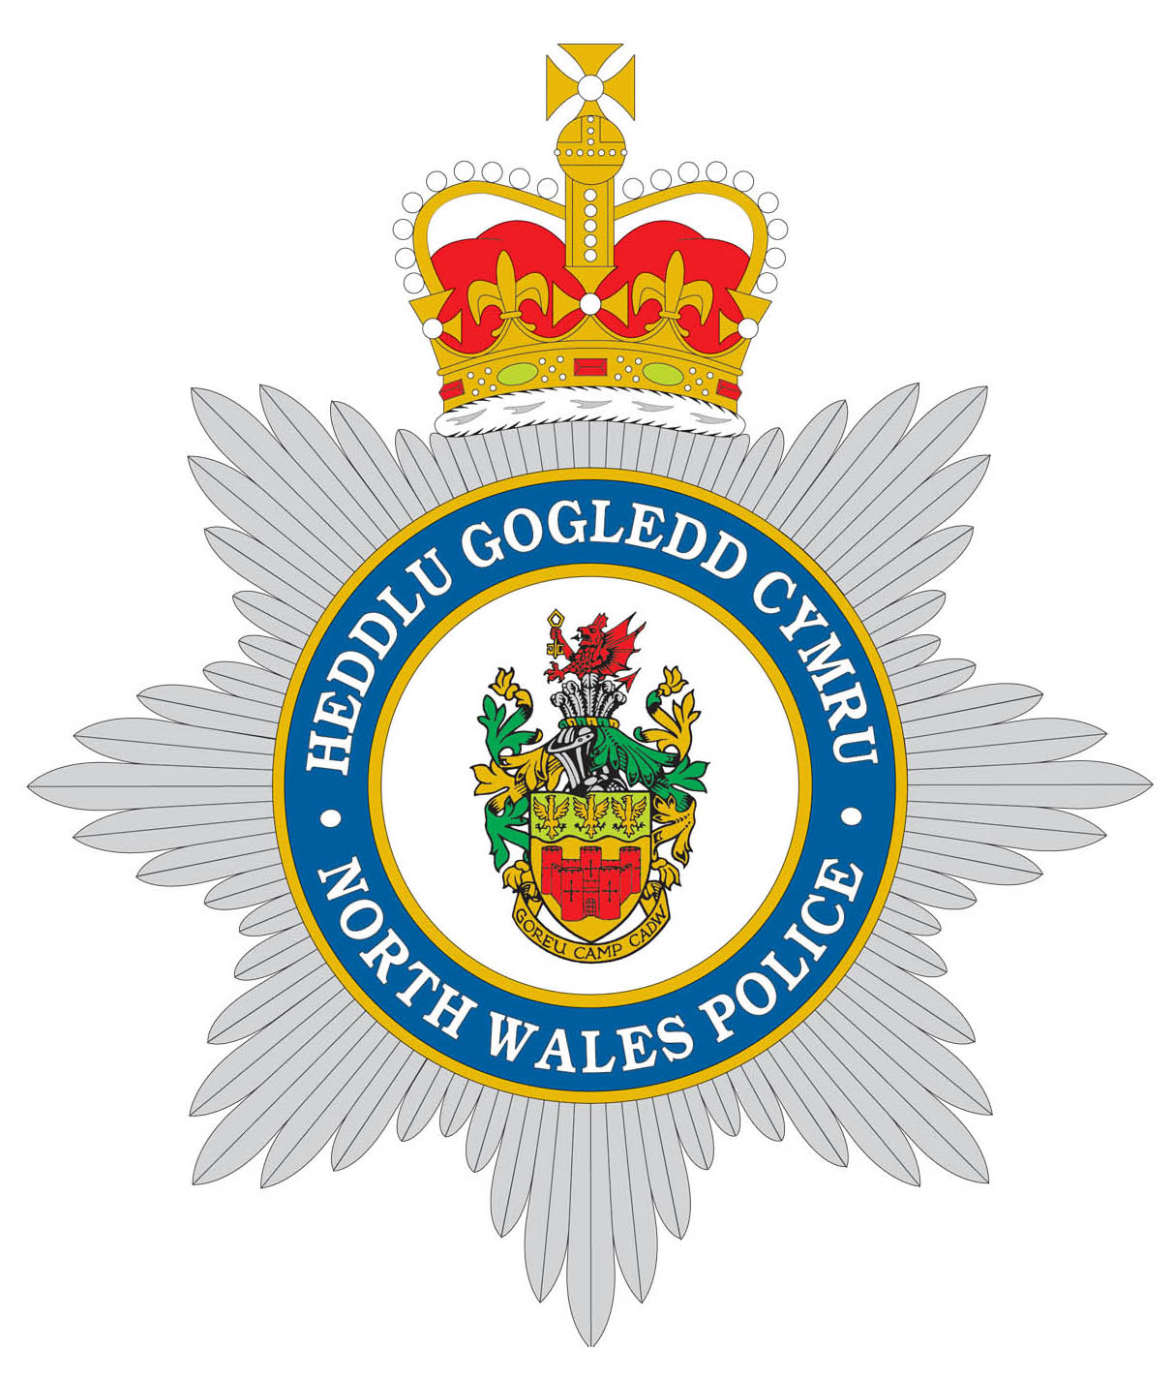 | Prif Switsfwrdd / Main Switchboard: 01492 574000  www.conwy.gov.uk  Ni ddylid cyflwyno dogfennau llys drwy ffacs  Fax not to be used for serving proceedings  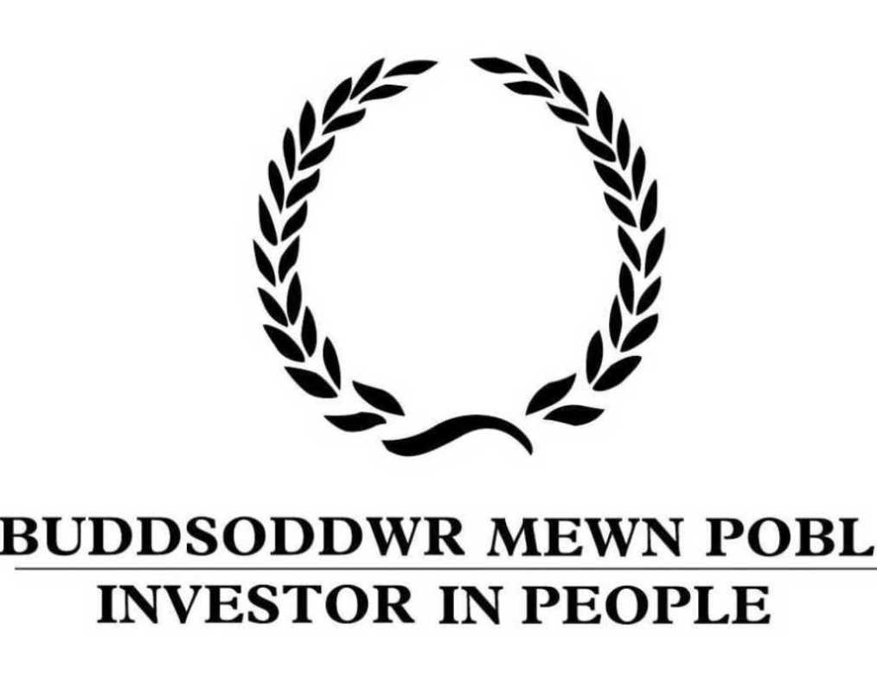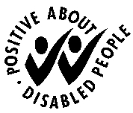 | 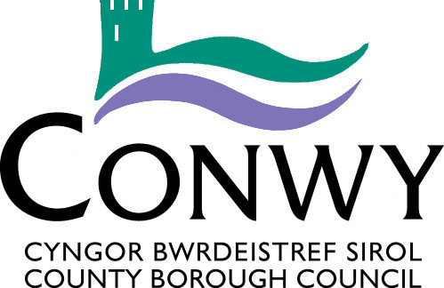

BRESWYLYDD / BERCHENNOG BUSNES  CYFRINACHOL |  | Gofynnwch am / Please ask for: |  | Rhian Owen
 |  |  | 01492 575177
 |  | 
 |  |  | saferconwy@conwy.gov.uk
 |  | Ein Cyf / Our Ref: |  | ASB/SR408919
 |  | Eich Cyf / Your Ref:
 |  | Dyddiad / Date: |  | Mawrth 2022

Annwyl Breswylydd / Berchennog Busnes

GORCHYMYN DIOGELU MANNAU AGORED CYHOEDDUS ARFAETHEDIG – TREF CONWY

Fel preswylydd neu berchennog busnes yn yr ardal, mae’n debyg eich bod yn ymwybodol o broblemau ymddygiad gwrthgymdeithasol sy'n gysylltiedig â phobl yn yfed alcohol ar strydoedd tref Conwy.

Yn hanesyddol, roedd holl ardaloedd cyfyngiad 30 m.y.a. yn Sir Conwy wedi’u cwmpasu gan Orchymyn Mannau Cyhoeddus Dynodedig (DPPO). Roedd hyn yn galluogi i Swyddogion Heddlu a Swyddogion Cymorth Cymunedol yr Heddlu o Heddlu Gogledd Cymru ofyn i unrhyw un y canfuwyd ei fod yn yfed alcohol o fewn ardaloedd cyfyngedig i stopio. Byddai peidio â gwneud hynny yn drosedd. Gallai swyddogion hefyd atafaelu a/neu waredu unrhyw beth y credent yn rhesymol ei fod yn alcohol. Nid oedd hwn yn “ardal dim yfed” ond gellid ei gymhwyso lle teimlai Swyddogion fod y bobl dan sylw yn achosi neu'n debygol o achosi ymddygiad gwrthgymdeithasol yn yr ardal.

Disodlwyd deddfwriaeth Gorchymyn Mannau Cyhoeddus Dynodedig gan Orchmynion Diogelu Mannau Agored Cyhoeddus (GDMC) Deddf Ymddygiad Gwrthgymdeithasol, Troseddu a Phlismona 2014. Daeth yr holl Orchmynion Mannau Cyhoeddus Dynodedig a oedd ar waith yn flaenorol i ben yn 2020.

Mae Heddlu Gogledd Cymru a Chyngor Bwrdeistref Sirol Conwy yn ceisio mesurau ar y cyd i fynd i’r afael â’r ymddygiad hwn er budd trigolion ac ymwelwyr yn yr ardal.
Mae GDMCau yn galluogi i Awdurdodau Lleol osod gwaharddiadau neu ofynion ar ardaloedd penodol i alluogi dinasyddion sy'n ufudd i'r gyfraith i fwynhau mannau cyhoeddus heb i ymddygiad gwrthgymdeithasol effeithio arnynt.

Rydym felly yn cysylltu â chi fel rhan o’r broses ymgynghori ofynnol ar gyfer y cais am y Gorchymyn Diogelu Mannau Agored Cyhoeddus arfaethedig amgaeedig ar gyfer yr ardal hon.

Bydd y cyfnod ymgynghori ar agor am 6 wythnos o 14 Mawrth 2022, y dyddiad cau ar gyfer sylwadau fydd 25 Avril 2022.

Os hoffech chi wrthwynebu’r Gorchymyn arfaethedig, dylech wneud hynny’n ysgrifenedig, gan nodi’r rhesymau dros eich gwrthwynebiad, drwy e-bost i SaferConwy@conwy.gov.uk neu drwy’r post at “Pennaeth y Gwasanaethau Rheoleiddio a Thai”, Cyngor Bwrdeistref Sirol Conwy, Blwch Post 1, Conwy LL30 9GN.

Os oes gennych unrhyw ymholiadau am y Gorchymyn Diogelu Mannau Agored Cyhoeddus arfaethedig, mae croeso i chi gysylltu â ni gan ddefnyddio’r manylion ar frig y llythyr hwn.

Yn ddiffuant

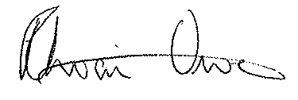
Rhian Owen
Swyddog Ymddygiad Gwrthgymdeithasol
Anti-social Behaviour Officer

